Comunicado de Imprensa
Lisboa, 06 de outubro de 2020

10ª edição de ‘A Arte Chegou ao Colombo’ para ver até dia 31 de outubro

Mundus Imaginalis: uma instalação de arte aérea gigante que celebra a vida em comunidade para ver no Centro Colombo

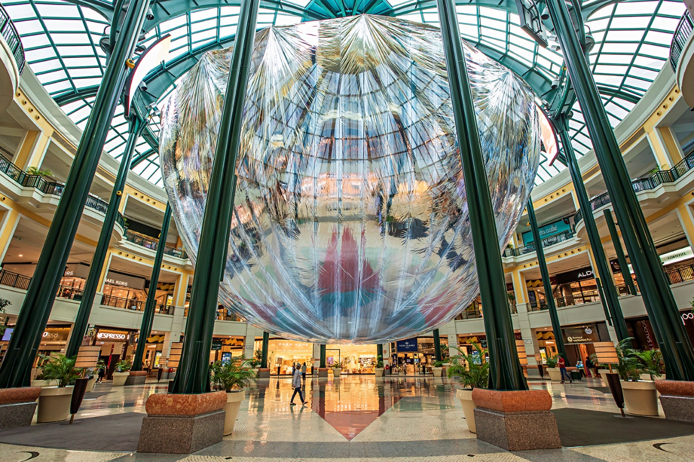
Copyright Gui Morelli

Mundus Imaginalis é o nome da instalação de arte aérea que pode ser vista na Praça Central do Centro Colombo, até dia 31 de outubro, no âmbito da 10ª edição de ‘A Arte Chegou ao Colombo’.

Criada pelos jovens artistas do coletivo ERROR-43 e com curadoria da State of the Art, Mundus Imaginalis apresenta-se como uma bola de espelhos tão leve, que está em constante deformação, um espectro de formas e luz.
A maior instalação de arte jamais concebida pelos artistas, consiste numa semiesfera invertida, com 29 metros de diâmetro e foi projetada a partir de 10 pétalas, em paralelismo à comemoração dos 10 anos de `A Arte Chegou ao Colombo’.

De acordo com os artistas, “o projeto foi concebido no contexto da pandemia global provocada pela COVID-19, que obrigou toda a humanidade a um confinamento social sem precedentes nos tempos atuais. Portanto, como peça expressiva, pretende ser a celebração da vida em comunidade, sem envolver contato físico.”

Trata-se de uma obra com elevada criatividade e com uma forte componente expressiva, que pretende apelar aos sentidos e à reflexão dos visitantes, celebrando a vida em comunidade, mas sem envolver contacto físico. Os visitantes podem circular livremente por baixo da instalação, ou contemplar a peça a partir das galerias da Praça Central com a sua imagem refletindo-se e confundindo-se, quer com o meio ambiente, quer com a imagem das outras pessoas, criando um efeito ilusório, como um sonho em movimento.

“Mundus Imaginalis é um reflexo dos momentos que vivemos no multiverso das nossas realidades, repartidas entre as nossas casas, pensamentos e sonhos, que não tivemos oportunidade de partilhar na presença física de outros humanos. Esta peça representa o sítio onde essas realidades se juntam de novo.” acrescentam os ERROR-43.

ERROR-43 é um coletivo multifacetado, com sede em Lisboa, onde arquitetura, mecânica e tecnologia se encontram para criar artefactos que transformam o espaço e a nossa perceção dentro dele. A prática desenvolveu-se ao longo dos vários projetos e pesquisas que vêm a ser realizados desde 2015, envolvendo domótica, robótica, animação digital, fabricação digital, análise de dados, realidade virtual, biologia e cibernética. Os membros do ERROR-43 combinam projetos profissionais com projetos pessoais específicos, pesquisas que enriquecem o coletivo e exploram caminhos transversais de interação entre as diferentes disciplinas. O objetivo é criar estruturas espaciais imersivas que ampliam a nossa experiência mental.

Mundus Imaginalis é a obra de arte da 10ª edição de ‘A Arte Chegou ao Colombo’. Uma edição com um formato completamente inovador, ajustado à realidade provocada pela pandemia e com uma nova abordagem de apoio a artistas emergentes.

Depois de nove anos a apresentar o trabalho de reconhecidos artistas nacionais e internacionais, ‘A Arte Chegou ao Colombo’ comemora os seus 10 anos através do início de um novo ciclo focado no apoio a artistas emergentes. Para além desta instalação de arte aérea, criada pelos jovens artistas do coletivo ERROR-43, lançou, recentemente, um Prémio de Arte de apoio a artistas em início de carreira.

Paulo Gomes, diretor do Centro Colombo, explica “Com os condicionalismos da nova realidade provocada pela COVID-19 percebemos que a realização de uma exposição no formato habitual não seria a opção mais segura, mas não queríamos deixar de cumprir aquela que tem sido a nossa missão nos últimos 10 anos, disponibilizar Arte aos nossos visitantes e, principalmente, dar início a um novo ciclo através da criação de um projeto de apoio a artistas emergentes, dando assim um novo impulso à criação de arte contemporânea e um sinal positivo à sociedade numa fase de grande incerteza económica.”

Sobre o Centro Colombo
O Centro Colombo, um dos maiores centros comerciais da Península Ibérica com 113.858 m2 de Área Bruta Locável (ABL), dispõe de mais de 340 lojas e possui características únicas que, juntamente com uma oferta variada e exclusiva, permitem ao consumidor a melhor experiência em compras. Com uma área de abrangência supra regional, no Centro Colombo encontra tudo aquilo que possa imaginar. São mais de 60 restaurantes, 8 salas de cinema e um IMAX, Jardim Exterior, Health Club, Parque Infantil (ColomboLand), Espaço BabyCare e Bowling City, além de vários serviços de apoio ao cliente e das maiores lojas âncora do país que incluem as marcas mais procuradas pelos consumidores. Desta forma, o Centro Colombo representa uma oferta completa caracterizada pela Inovação e Diferenciação dos seus produtos e serviços, com o intuito de maximizar o conforto e segurança dos seus clientes.
A par da experiência única de compras e de lazer que oferece aos seus clientes, o Centro Colombo assume a responsabilidade de dar um contributo positivo para um mundo mais sustentável, trabalhando ativamente para um desempenho excecional nas áreas ambiental e social. Todas as iniciativas e novidades sobre o Centro podem ser consultadas no site www.colombo.pt e na página de Facebook em www.colombo.pt/artecolombo/.

Para mais informações por favor contactar:
Lift Consulting
Helena Rocha
M: +351 917 176 862
helena.rocha@lift.com.pt

